Mladí pro Krkonoše, Krkonoše pro mladé

1.2. – 31.10.2016

Cílem projektu bylo navázání kontaktů mezi mladými lidmi se zájmem o šetrný turismus z Královéhradeckého kraje a ze zahraničí, vzájemná výměna jejich zkušeností a získávání nových znalostí a zkušeností v oblasti šetrného cestovního ruchu se zaměřením na Královéhradecký kraj, zejména region východních Krkonoš, společné promýšlení potenciálu pro jeho rozvoj a propagaci.
V rámci projektu se ve dnech 1. – 14.8. 2016 uskutečnil mezinárodní tábor pro mládež ve věku 18 – 26 let v prostorách žadatele v Horním Maršově (DOTEK – Dům obnovy tradic, ekologie a kultury), zaměřený na ochranu životního prostředí a rozvoj šetrné turistiky v Krkonoších. Účastníci tábora (převážně studenti z ČR, Polska, Itálie, USA, Číny) absolvovali 2 workshopy: „ Jak interpretovat místní dědictví“ (lektorka Šárka Zákravská), „Šetrný turismus“ (Michaela Glovňová), absolvovali terénní exkurze do Krkonošského národního parku za příklady šetrného (i nešetrného) turismu v praxi zúčastnili se setkání s veřejností, kde zahraniční účastníci představili své země a diskutovali o tom, jak vidí propagaci Krkonoš s důrazem na rozvoj šetrné turistiky. V programu tábora byla i dobrovolnická práce při údržbě areálu DOTEK , úpravě veřejného prostranství a managementu luk v okolí obce. Zahraniční účastníci obohatili místní účastníky o pohled na region a jeho turistické využití očima „zahraničních návštěvníků“, místní účastníci si uvědomili, jaké hodnoty jejich domácí region nabízí a na závěr tábora společně formulovali doporučení a návrhy, jak zde podporovat šetrnou turistiku a jak ji propagovat Pro účastníky ze zahraničí byly zejména obohacující diskuse o tom, co je to šetrná turistika a její praktické příklady (zejména pro ty, v jejichž zemích není tento trend zatím příliš podporován). Díky projektu získali mladí lidé smysluplné zážitky v regionu východních Krkonoš a navázali kontakty s vrstevníky se stejnými zájmy. Postřehy a návrhy účastníků budou prakticky využity zejména v činnosti návštěvnického infocentra DOTEK v Horním Maršově.

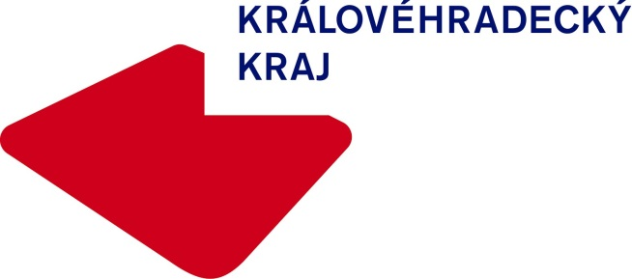
Tento projekt byl podpořen Královéhradeckým krajem.

